

**Section primaire (4-5)**

**Année scolaire 2022 - 2023**

**Nom**: ___________ **Fiche de travail N : (1)**

**Sujet**: **Un conte (Chaperon rouge)**

**Date: / / Classe: 4ème Section:……**

**_____________________________________________________________**

Objectif **: Savoir lire et répondre aux questions:**

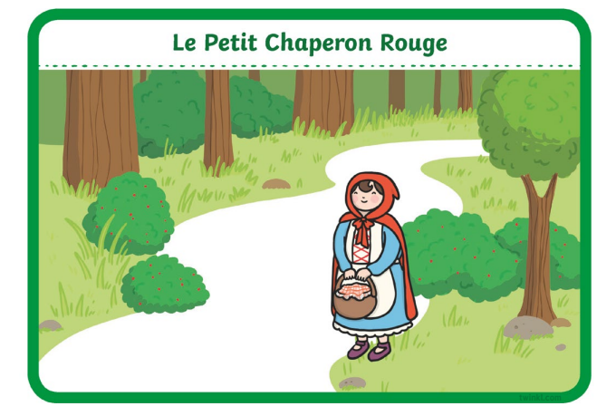

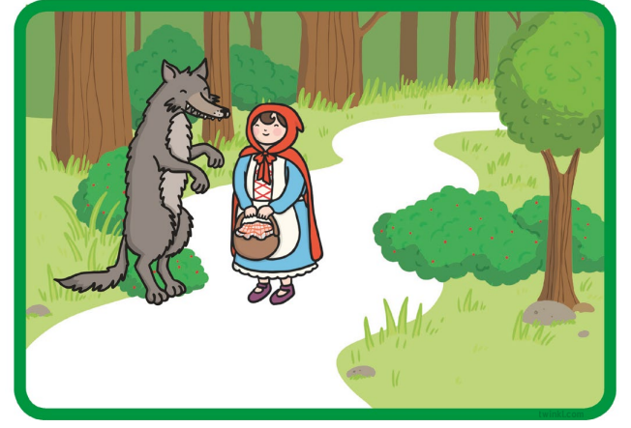



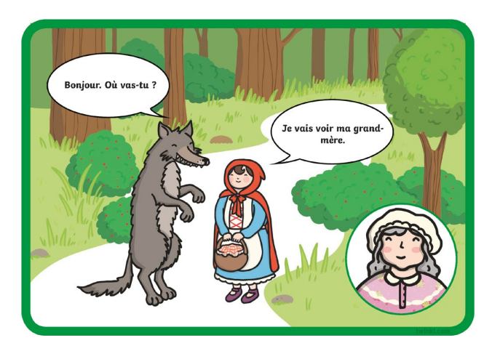

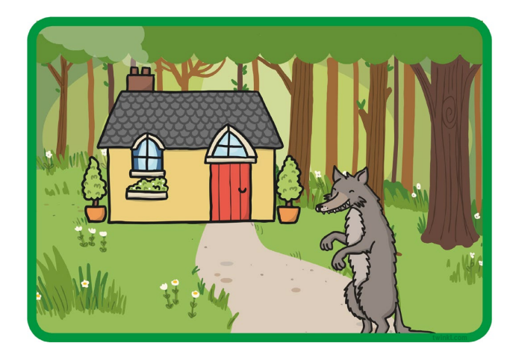



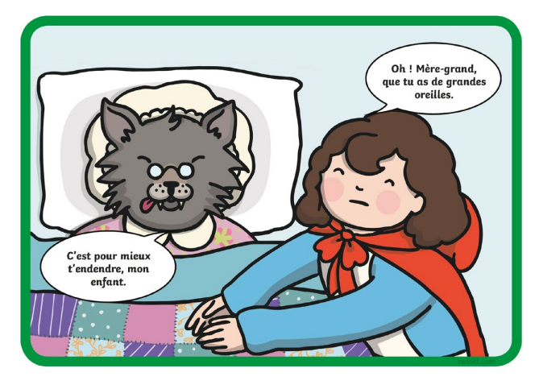

**Grand-mère**

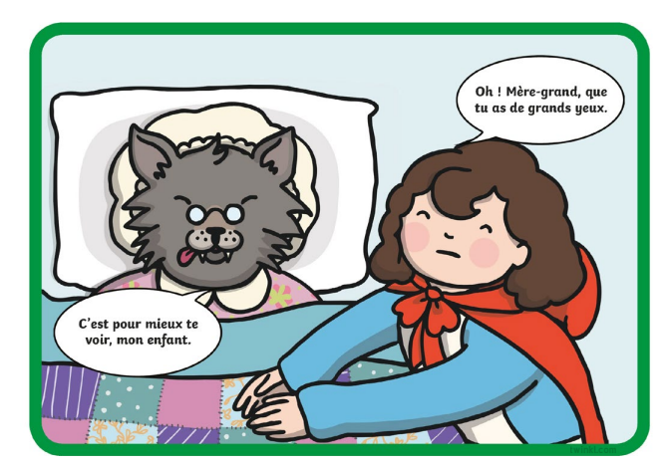

**Grand-mère que**



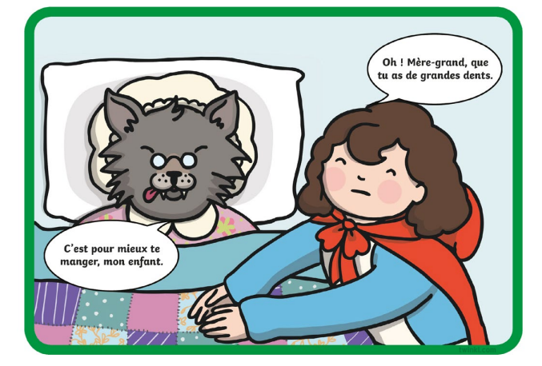

**Grand-mère que**

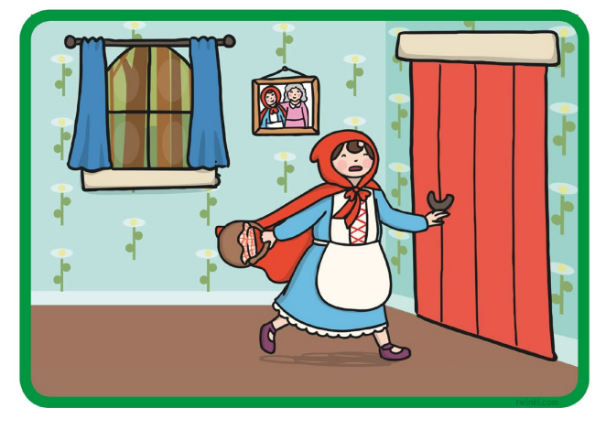



**Après avoir lu le conte , répondez aux questions suivantes :**

1. **Comment s’appelle la fille ?**

**-------------------------------------------------------------------------------------------------**

1. **Est-ce que le loup est méchant ?**

**--------------------------------------------------------------------------------------------------**

1. **De quelle couleur est le chaperon ?**

**-------------------------------------------------------------------------------------------------**

**4 -** **Qui arrive en premier à la maison de la grand-mère?**

**□ Le loup.**

**□ Le Petit Chaperon Rouge.**

1. **Pourquoi cette petite fille s’appelle le Petit Chaperon Rouge?**

**□ Parce qu’elle a les joues rouges.**

**□ Parce qu’elle porte un chaperon de couleur rouge.**

**6- Pourquoi le Petit Chaperon Rouge doit aller chez sa grand-mère?**

**□ Parce que c’est l’anniversaire de sa grand-mère .**

**□ Parce que sa grand mère est malade.**

**7- Quels sont les personnages de l’histoire ?**

**---------------------------------------------------------------------------------------------------------**

